NUOVA
“Lettera a una professoressa”

PREMESSA: I destinatari della nostra lettera sono i ragazzi della scuola di Barbiana, un paesino della Toscana, che, sotto la guida di don Milani, un insegnante molto moderno per i suoi tempi, sperimentarono un modo innovativo di fare scuola.

Eccoli:

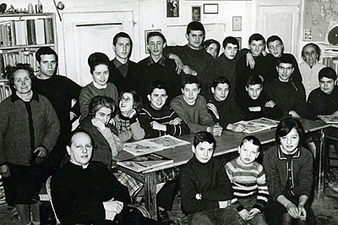

Osimo, 16 aprile 2016

Cari “ragazzi” di Barbiana,
chi vi scrive è una classe dell’Istituto Comprensivo Caio Giulio Cesare di Osimo.
Noi alunni della classe I°B abbiamo deciso di indirizzarvi questa lettera perché il libro che avete pubblicato ci ha molto incuriosito.
La prima cosa che ci ha stupito è stato il vostro coraggio nell’ affrontare una situazione tanto difficile per dei ragazzi, nel denunciarla e soprattutto nello sfidare una società ingiusta in cui non veniva garantita l’uguaglianza sociale; infatti gli studenti, in quel tipo di scuola, erano trattati diversamente a seconda della loro condizione economica.
Inoltre ci ha molto stupito il fatto che per voi “ragazzi” di Barbiana andare a scuola era un privilegio, qualcosa di piacevole ed estremamente importante; per noi invece talvolta andare a scuola è solo un peso, una fatica. Ci piacerebbe sentire dalle vostre voci l’ importanza che ha avuto per voi la frequenza scolastica…forse i nostri professori sono molto diversi da don Milani!!!
Cosa pensate della scuola di oggi e dei nostri docenti? A proposito: alcuni di voi sono riusciti poi a diventare insegnanti?
Pensate di essere stati importanti per i cambiamenti della scuola avvenuti nell’ultimo cinquantennio? Dai racconti dei nostri nonni sulla scuola dei loro tempi ci sembra che la vostra “battaglia” sia stata fondamentale.
Voi pensate che la scuola di oggi sia migliore rispetto a quella del passato? Se sì, perché?
Con questa domanda concludiamo la nostra lettera, sperando in una vostra risposta.
Con sincero affetto
Enrico, Gabriele, Francesco, Michela, Michele, Filippo, Martina, Chiara, Aurora, Tommaso, Alessio, Leonardo, Rebecca, Benedetta, Letizia, Greta, Enrico, Marco, Evelyn, Alice, Diego, Francesco, Emma, Greta, Nawfal, Daniela, Karla

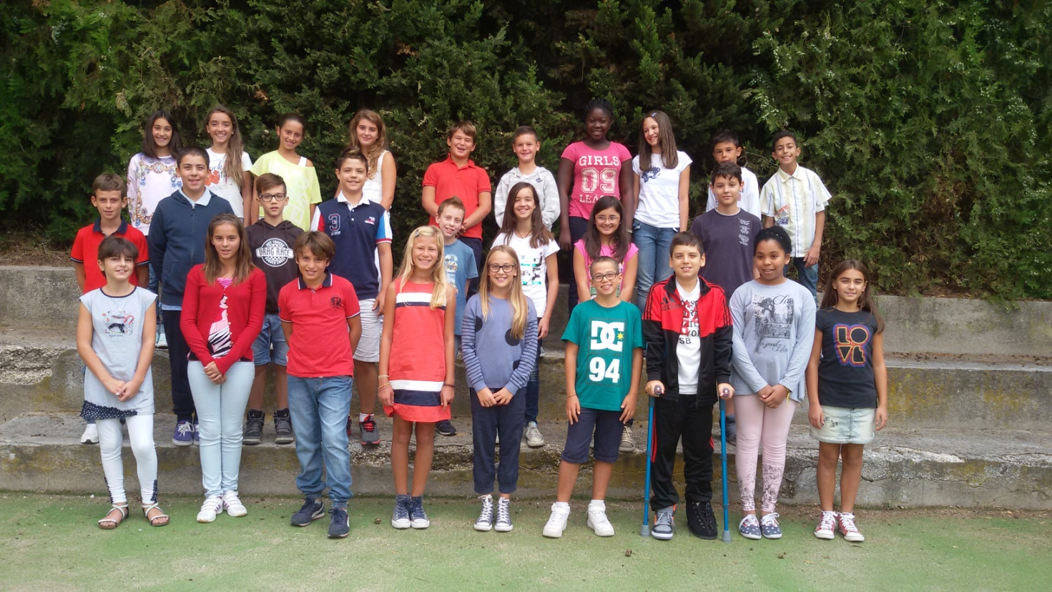

P.S. Ci piacerebbe incontrarvi per conoscere dalla vostra voce qual è stato il momento più bello che avete vissuto nella scuola di Barbiana; insomma, qual è il ricordo che vi è rimasto più impresso

